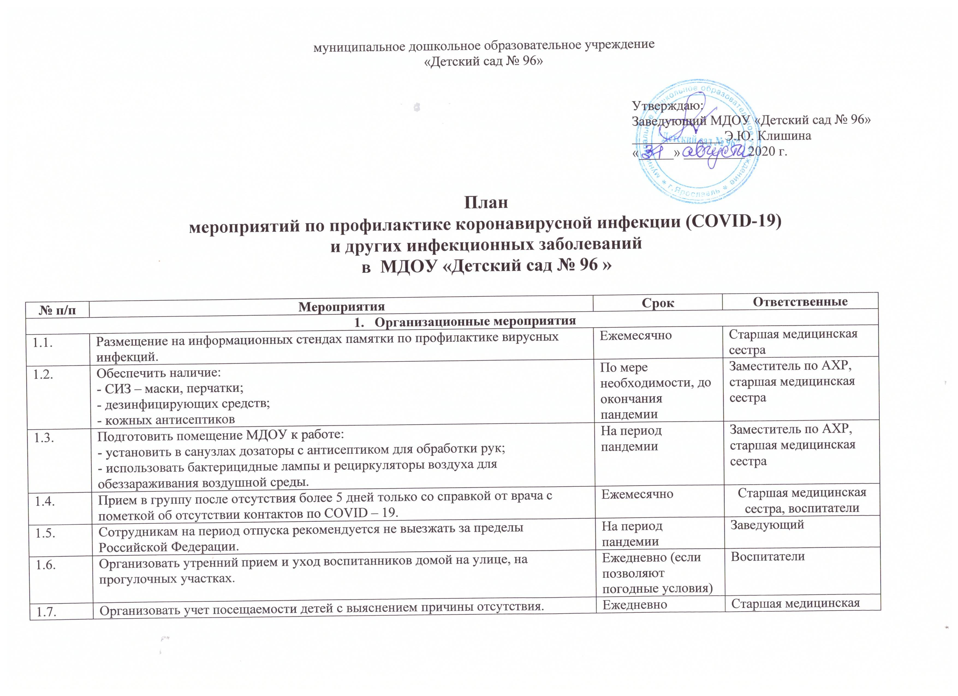
2.Санитарно-противоэпидемические мероприятия
2.1. | Осмотр работников на признаки респираторных заболеваний, проведение термометрии с занесением в журнал. | Ежедневно до окончания пандемии | Старшая медицинская сестра
2.2. | Проведение дезинфирующих санитарно-гигиенических мероприятий в помещениях МДОУ с соблюдением графика уборки. | Ежедневно | Старшая медицинская сестра, младшие воспитатели, уборщик служебных помещений
2.3. | Проведение изоляции больных воспитанников или работников, направление их в медицинские учреждения. | По мере необходимости | Старшая медицинская сестра
2.4. | Организовать проветривание помещений для воспитанников (в их отсутствии) и работников. | Ежедневно | Младшие воспитатели
2.5. | Осуществлять обработку посуды, игрушек. | Ежедневно | Воспитатели, младшие воспитатели
2.6. | Введение масочного режима сотрудников. | Ежедневно, соблюдая режим смены масок | Старшая медицинская сестра, сотрудники МДОУ
- Мероприятия по безопасности воспитанников в ходе образовательной деятельности
3.1. | Организовать проведение музыкальных и физкультурных занятий, развлечений на открытом воздухе. | Ежедневно (если позволяют погодные условия) | Старшие воспитатели, воспитатели, специалисты
3.2. | Ведение фильтра: осмотр детей с обязательной термометрией. | Ежедневно | Воспитатели
3.3. | Отмена мероприятий с массовым пребыванием детей в одном помещении. | До окончания пандемии | Заведующий
3.4. | Не допускать контактов между воспитанниками разных групп на прогулке или в помещениях МДОУ. | До конца пандемии | Старшие воспитатели, воспитатели

